УТВЕРЖДЕНО
постановлением Администрации
Балахнинского муниципального округа
Нижегородской области
от 13.03.2024 № 474

Положение
о проведении окружного конкурса изобразительного творчества, посвященного 550-летию города Балахны
(далее - Конкурс)

I. Общие положения
1.1. Конкурс приурочен к празднованию 550-летия города Балахны.
1.2. Организаторы Конкурса:
- Администрация Балахнинского муниципального округа Нижегородской области (далее – администрация Балахнинского муниципального округа);
- Муниципальное бюджетное учреждение культуры дополнительного образования «Детская художественная школа №1» (далее - МБУДО «ДХШ №1»);
- Муниципальное бюджетное учреждение культуры дополнительного образования «Детская художественная школа №2» (далее - МБУДО «ДХШ №2»).
1.3. Цели и задачи Конкурса:
Конкурс проводится в целях выявления и поддержки талантливых людей в сфере изобразительного искусства и содействия развитию их творческих способностей, повышению уровня художественной подготовки, а также привлечение широких кругов населения к художественному творчеству.
Задачи:
- привлечение к культурным ценностям и сложившимся традициям в области изобразительного искусства;
- развитие творческих способностей, фантазии и креативного мышления;
- приобщение к искусству, как духовному опыту поколений.
1.4. Для организации, проведения и подведения итогов Конкурса создается организационный комитет (далее – оргкомитет) с функцией жюри в следующем составе:
А.С. Самохвалов – начальник отдела культуры и туризма Администрации Балахнинского муниципального округа Нижегородской области, председатель организационного комитета;
Е.П. Герасимова – заместитель начальника отдела культуры и туризма Администрации Балахнинского муниципального округа Нижегородской области, заместитель председателя организационного комитета;
Н.А. Ростовцев - Заслуженный работник культуры РФ, член Союза художников России,
кандидат педагогических наук, заместитель директора ГБПОУ «Нижегородское художественное училище» (по согласованию);
Е.П. Чапутина – директор МБУДО «ДХШ №1» (по согласованию);
А.Н. Шалаев – директор МБУДО «ДХШ №2» (по согласованию).
1.5. Порядок и условия проведения конкурса:
В конкурсе могут принять участие учащиеся общеобразовательных и воскресных школ, учреждений дополнительного образования Балахнинского муниципального округа Нижегородской области, а также граждане, проживающие на территории Балахнинского муниципального округа Нижегородской области.
Участники конкурса будут оцениваться по возрастным категориям:
- I группа от 8 до 10 лет;
- II группа от 11 до 13 лет;
- III группа от 14 до 16 лет;
- IV группа от 17 лет и старше.
Конкурсные требования:
На конкурс принимаются работы по следующим номинациям:
1. «Память бережно храня» (композиция о жизни былых времен, исторических событиях, станковая композиция: о народных ремеслах, промышленности, культурных традициях старинного города Балахна на реке Волга).
2. «Портреты города» (пейзажи, передающие красоту города Балахна с его древними храмами, купеческой архитектурой, парками и памятниками истории).
3. «Святые места и храмы города Балахны» (станковая композиция о святынях и богатом наследии храмовой архитектуры).
4. «Станковая композиция» (композиция о современности, достопримечательностях, культурных объектах и узнаваемых местах города Балахны).
5. «Графическая композиция» (декоративная композиция, разработка официальной эмблемы (логотипа) для создания рекламной продукции к празднованию 550-летия города Балахны, который отражал бы его исторический и современный статус, путем стилизации, трансформации и искажения). Работы могут быть выполнены в электронном варианте, в виде графического файла или «от руки» на листе формата А4. Работа должна быть выполнена в цвете.
1.6. Порядок и условия проведения конкурса:
На конкурс принимаются работы, выполненные в период с 2023 по 2024 года.
Участники конкурса могут осветить различные сюжеты, связанные с богатой историей и культурой старинного города Балахна.
Техника исполнения предоставляемых работ – свободная.
1.7. Срок подачи заявок и работ.
Для участия в Конкурсе необходимо в срок до 15 апреля 2024 года направить заявку (в названии письма указать: Конкурс «550-летие г. Балахна») по электронной почте: dhw2@mail.ru Контактное лицо: Казакова Ольга Андреевна, телефон для справок: 8 (83144) 4-58-04. Работы на конкурс принимаются до 01 мая 2024 года по адресу: Нижегородская область, г. Балахна, ул. 40 лет Пионерской организации, д. 7 (к работам приложить заявку).

УЧАСТИЕ В КОНКУРСЕ БЕСПЛАТНОЕ
Форма заявки для участия в конкурсе:
№ № п/п | Ф.И.О.  участника | Название работы | Число, месяц, год рождения, возраст | Номинация, материал исполнения | Наименование учебного заведения, адрес, телефон, электронная почта | Ф.И.О. преподавателя, курирующего работу (для учащихся)

1.8. Требования к оформлению работ:
Каждый участник конкурса предоставляет не более 3-х работ размером А2, А3, А4. Работы других размеров не принимаются. Работы возвращаются авторам после экспозиции выставки.
Сведения для этикетажа (указывается на оборотной стороне каждой работы в верхнем левом углу, шрифт Times New Roman, кегль 14, полужирный):
На этикетке указываются:
Ф.И.О. автора;
Год рождения;
Название работы, год её создания;
Техника, материалы;

Место жительства автора и телефон;
Название организации и контактный телефон (в случае, если работа представлена организацией);
Ф.И.О. педагога и телефон.
Работа допускается к конкурсному отбору только с напечатанной этикеткой.
Работы, не отвечающие требованиям Положения, поступившие после 01 мая 2024 года, а также полученные в ненадлежащем виде, не принимаются.
1.9. Подведение итогов конкурса, выставка работ:
Итоги конкурса подводятся в период с 13 мая по 18 мая 2024 года.
Жюри оценивает представленные работы участников конкурса для определения победителей, руководствуясь критериями оценки конкурсных работ. По итогам конкурса присуждаются 1, 2 и 3 места в вышеперечисленных номинациях по всем возрастным категориям.
Критерии оценки конкурсных работ:
- полнота раскрытия темы;
- соответствие возрасту;
- неповторимость образа, оригинальность, выразительность;
- мастерство исполнения;
- колорит;
- целостность композиции.
Решение жюри оформляется протоколом, окончательно и пересмотру не подлежит.
Члены жюри оставляют за собой право отметить профессиональную работу преподавателей за подготовку участников Конкурса благодарственными письмами.
По итогам Конкурса будет организована выставка. Открытие выставки: 31 августа 2024 года на базе: МАУ ЦДО "Дом Москвы" по адресу: Нижегородская область, г. Балахна, площадь Кузьмы Минина, д. 1.
Оргкомитет, может вносить изменения и дополнения в порядок проведения выставки во время ее организации и проведения.
В компетенцию оргкомитета входит:
- привлечение спонсорских средств;
- оформление выставки;
- решение вопросов по освещению хода выставки в средствах массовой информации;
- награждение победителей и участников Конкурса.
Организатор Конкурса, руководствуясь законодательством об охране авторских прав и интеллектуальной собственности, все печатные, аудио-, видеоматериалы, создаваемые на основе или в рамках Конкурса и выставки, объявляет своей собственностью и имеет право на их производство и распространение.
1.10. Объявление итогов победителей:
Объявление итогов победителей будет проводиться в МАУ ЦДО "Дом Москвы" на выставке работ участников конкурса - 31 августа 2024 года.
Победители Конкурса награждаются Дипломами лауреата I, II, III степени, установленной формы (Приложение №1 к настоящему Положению), участники Конкурса награждаются Дипломами участника, установленной формы (Приложение №2 к настоящему Положению), которые подписываются Главой местного самоуправления Балахнинского муниципального округа Нижегородской области.
___________________________

Приложение №1
к Положению о проведении
окружного конкурса изобразительного творчества, посвященного 550-летию города Балахны

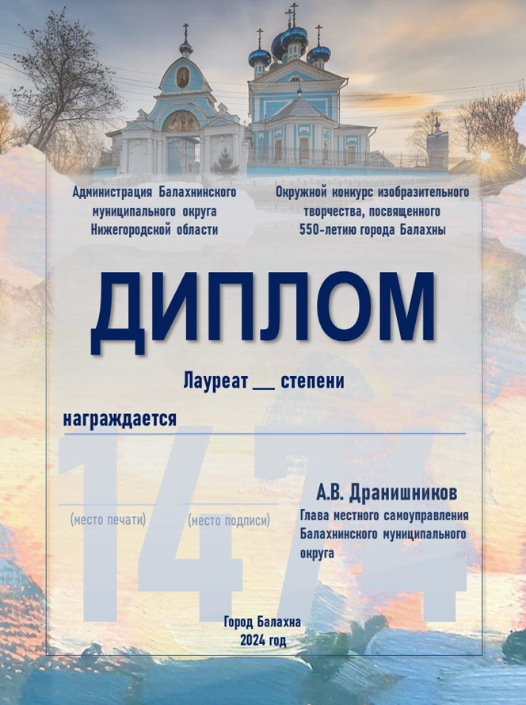
Приложение №2
к Положению о проведении
окружного конкурса изобразительного творчества, посвященного 550-летию города Балахны

